Содержание

Введение 2

1. Сущность системного подхода 4

2. Открытые и закрытые социальные системы 5

3. Организация как сложная и открытая система, преобразующая входные ресурсы в конечные результаты 12

Заключение 22

Список литературы 24

# Введение

Современная организация представляет собой открытую систему, состоящую из многочисленных взаимозависимых частей, среди которых выделяют: цели, задачи, средства производства, технологии, информацию, персонал и структуру.

Организация — совокупность взаимосвязанных функций элементов и структур целостного объекта. Обычно подчеркивается, что суть организации — ее функциональность. Структура любой системы, ее организация со временем меняются. Однако процессы изменения организации, той или иной системы протекают гораздо медленнее, чем процессы его функционирования. Поэтому мы можем относить к организации системы те внутренние связи, те ее свойства и специфические особенности и характеристики, которые являются наиболее консервативной составляющей системы, т. е. которые изменяются наиболее медленно.

Организация постепенно изменяется. Она может совершенствоваться, а может и деградировать, может изменяться медленно, почти незаметно, но иногда может изменяться скачком, революционно. Однако развитие организации, структуры, формы и развитие функционального аспекта почти никогда не происходит одновременно. Почти всегда существует противоречивость формы и содержания (нельзя сказать хорошо или плохо, но без этого не существует стимула изменений развития).

Основными элементами общественной организации, ее фундаментом, являются общественные отношения, социальная структура общества и право собственности.

В основе теории организации лежит теория систем. Система — это целое, созданное из частей и элементов для целенаправленной деятельности. Иногда систему определяют как совокупность взаимосвязанных действующих элементов. Признаками системы являются множество составляющих ее элементов, единство главной цели для всех элементов, наличие связей между ними, целостность и единство элементов, наличие структуры и иерархичности, относительная самостоятельность и наличие управления этими элементами. Термин «организация» в одном из своих лексических значений означает также «систему», но не любую систему, а в определенной мере упорядоченную, организованную.

Цель данной работы заключается в рассмотрении социальных систем.

В работе использованы материалы научной литературы и периодических изданий.

# 1. Сущность системного подхода

Один из наиболее распространенных взглядов на организацию - системный взгляд. Он позволяет находить в человеческой организации много общего со значительным классом явлений. Справедливости ради, стоит сказать, что его чрезмерная абстрактность выражает не столько закономерности реальных процессов, сколько правила построения абстрактных моделей. Тем не менее, системному мышлению нельзя отказать в организующем влиянии на работу исследователя. Рассмотрим некоторые положения теории систем в приложении к организациям.

Система (от греч. - целое, составленное из частей; соединение) - множество элементов, находящихся в отношениях и связях друг с другом, образующих определенную целостность, единство.

По Л.А. Блюменфельду, системой можно назвать такую совокупность элементов, в которой: заданы связи, существующие между этими элементами; каждый элемент внутри системы является неделимым; с миром вне системы она взаимодействует как целое; при эволюции во времени совокупность будет считаться одной системой, если между ее элементами можно провести однозначное соответствие.

Можно добавить также такие свойства системы как: состоит из иерархии подсистем более низких уровней; имеет вертикальные и горизонтальные связи между внутренними элементами и внешним окружением; является подсистемой систем более высокого порядка; сохраняет общую структуру при изменении внешних условий и внутреннего состояния; наличие входных переменных; наличие выходных переменных; внутренняя последовательная или параллельная переработка информации.

Наиболее общая характеристика системы состоит в описании всей совокупности величин, определяющих ее поведение.

Такое описание может иметь форму таблицы, семейства графиков или пространства состояний системы.

Существенной характеристикой системы является степень ее организованности. Организованность (упорядоченность) системы определяется степенью ее отклонения от максимально неупорядоченного состояния системы молекул, находящейся в термодинамическом равновесии. Такое определение позволяет использовать показатели энтропии, предложенные еще в 1948 году Э. Шенноном.

Высота организации системы обеспечивается степенью разнообразия ее элементов и связей между ними, а также их множественностью, т. е. достаточной структурной и функциональной сложностью. Системе необходима энергия извне. Она повышает свою сложность за счет роста энтропии в окружающей среде. Если же поток энергии и информации извне ослабевает, упрощается и внутренняя структура системы.

Традиционно выделяют материальные и абстрактные системы. Первые разделяются на системы неорганической природы (физические, химические, геологические) и живые системы (организмы, популяции, виды, экосистемы, социальные системы). Таким образом, социальные системы, в том числе и организации, могут быть отнесены к особому классу материальных живых систем.

# 

# 2. Открытые и закрытые социальные системы

Всесторонний анализ внутреннего строения организации обеспечивается с помощью использования системного подхода. *Система — это набор взаимосвязанных и взаимозависимых частей, составленных в таком порядке, который позволяет воспроизвести целое.* Уникальной характеристикой при рассмотрении систем являются внутренние отношения частей. Каждая система характеризуется как дифференциацией, так и интеграцией. В системе используются разнообразные специализированные функции. Каждая часть организации выполняет свои определенные функции. Для того чтобы поддерживать отдельные части в одном организме и формировать завершенное целое, в каждой системе осуществляется интеграция. Для этого используются такие средства, как координация уровней иерархии управления, прямое наблюдение, правила, процедуры, курс действий.

Хотя организации распадаются на отдельные части или составные элементы, они сами являются подсистемами в рамках более крупной системы. Существуют не только системы, но и подсистемы, и сверхсистемы. Классификация этих понятий зависит от особенностей предмета анализа. При этом целое не является простой суммой частей, поскольку систему следует рассматривать как их единство.

Различаются системы открытые и закрытые. Понятие *закрытой системы* возникло в физике. Это система, являющаяся самосдерживаемой. Ее главная характеристика заключается в том, что она существенно игнорирует эффект внешнего воздействия. Совершенной системой закрытого типа была бы та, которая не принимает энергии от внешних источников и не дает энергию внешней среде. Закрытая организационная система имеет малую применяемость.

*Открытая система* признает динамическое взаимодействие с окружающим миром. Организации получают сырье и человеческие ресурсы из окружающего мира. Они зависят от клиентов и заказчиков, потребляющих их продукцию. Банки, активно взаимодействующие с внешней средой, открывают депозиты, обращают их в кредиты и инвестиции, используют полученную прибыль для поддержания развития, выплаты дивидендов и уплаты налогов. На рис. 1 представлена промышленная организация как открытая система. На входе системы — поступление материалов, рабочей силы, капитала. Технологический процесс организуется для переработки сырья в конечный продукт. Конечный продукт, в свою очередь, продается заказчику Финансовые учреждения, рабочая сила, поставщики и заказчики, правительство — все являются частью внешней среды.

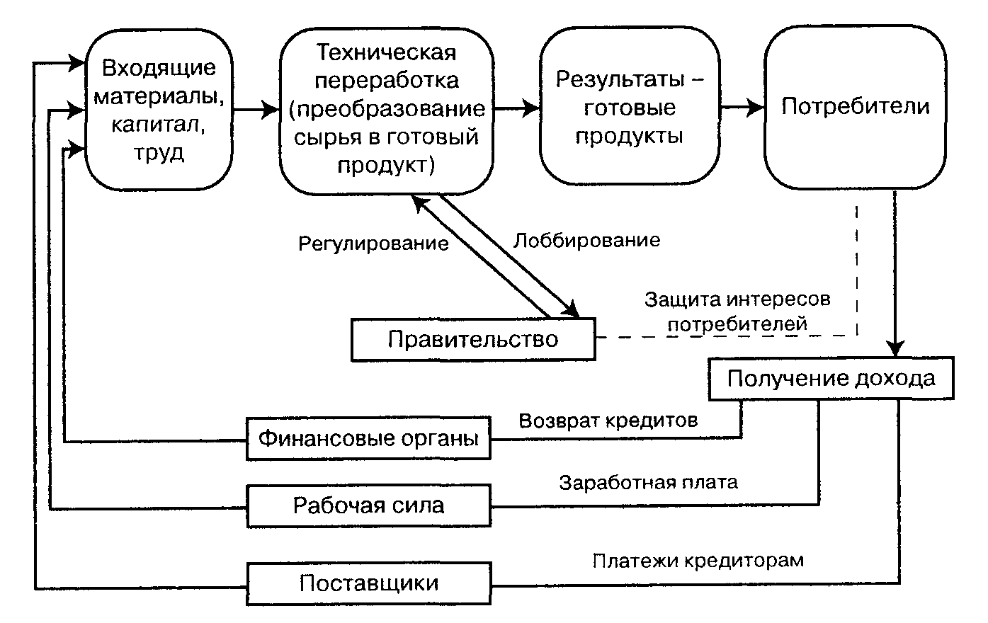

Рис 1. Промышленная организация как открытая система

Разграничение систем на открытые или закрытые не является жестким, раз навсегда установленным. Открытая система может стать закрытой, если контакты с окружением сокращаются со временем. В принципе возможна и обратная ситуация. Открытые системы тяготеют к усложнению структуры и дифференциации. Иными словами, рост открытой системы сопровождается повышением уровня специализации ее элементов и усложнением структуры, нередким расширением границ системы или созданием новой суперсистемы. Если деловое предприятие растет, то наблюдается значительная его дифференциация и усложнение его структуры. Создаются новые специализированные отделы, приобретаются новые виды сырья и материалов, расширяется ассортимент выпускаемой продукции, организуются новые сбытовые конторы.

Все системы имеют вход, трансформационный процесс и выход. Одни получают сырье, энергию, информацию, другие ресурсы и преобразуют их в товары и услуги, прибыль, отходы и т. п. Открытые системы имеют, однако, некоторые специфические черты. Одна из таких черт — это признание взаимозависимости между системой и *внешней средой.* Существует граница, которая отделяет систему от ее окружения. Изменения во внешней среде влияют на один или несколько атрибутов системы, и наоборот, изменения в системе воздействуют на окружение. Внешняя среда организации схематично представлена на рис. 2.

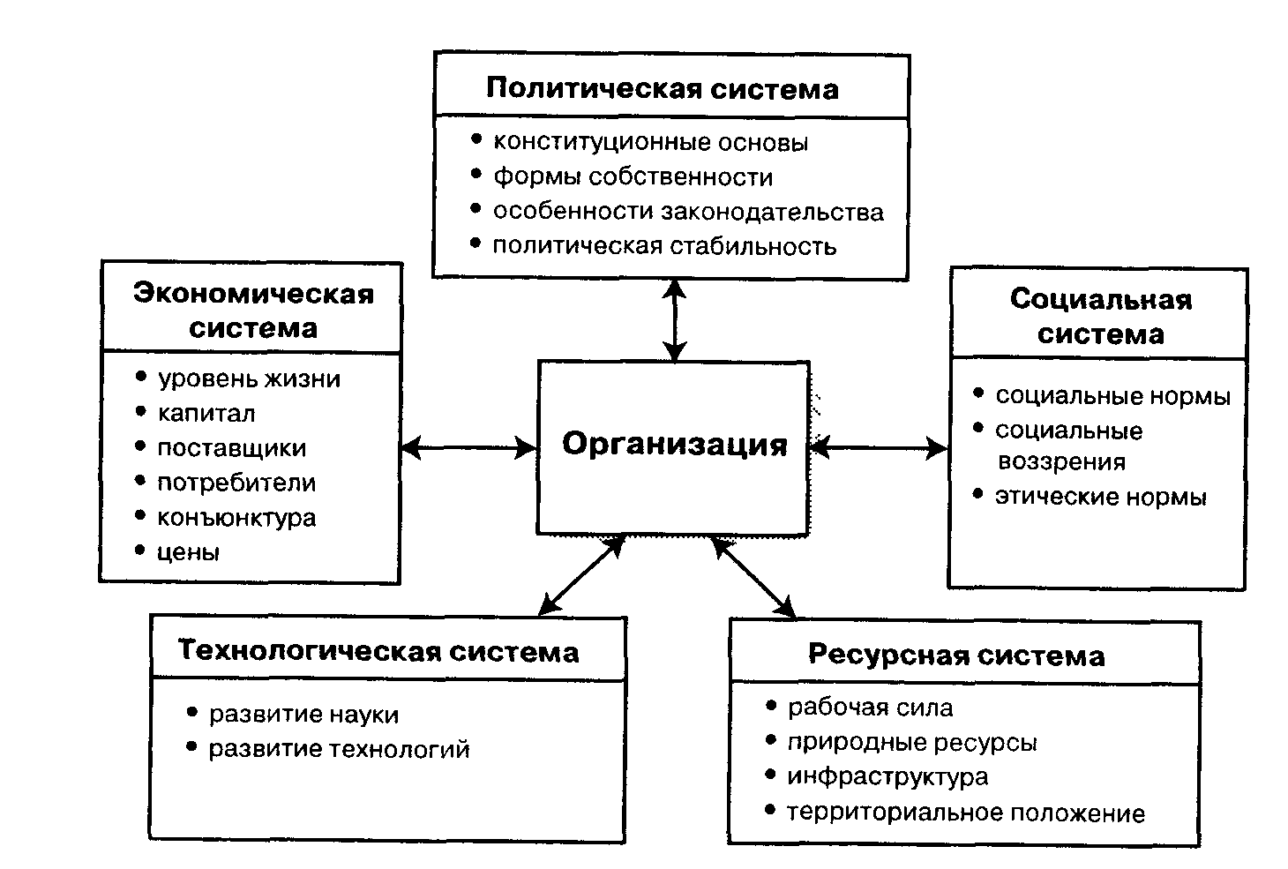

Рис. 2. Внешняя среда организации

Организация должна отражать состояние внешней среды. В основе ее построения лежат предпосылки экономического, научно-технического, политического, социального или этического характера. Организация должна создаваться так, чтобы она нормально функционировала. Должен обеспечиваться вклад каждого ее члена в общую работу и эффективная помощь работникам в достижении поставленных целей. В этом смысле действенная организация не может быть статичной. Она должна оперативно отслеживать все изменения внешней среды, оценивать их и выбирать наилучшую ответную реакцию, способствующую достижению ее целей. Она должна эффективно реагировать на воздействия внешней среды.

Принципиальное значение для функционирования организаций имеет обратная связь. Открытые системы постоянно получают информацию из внешней среды. Это помогает приспособиться и позволяет предпринимать корректировочные действия по исправлению отклонений параметров системы. Здесь под обратной связью понимается процесс, позволяющий получить приток в систему информации или денег для модифицирования производства выпускаемой продукции или налаживания выпуска новой продукции.

Нужно учитывать и то, что организации укомплектовываются людьми. Очевидно, что при группировке видов деятельности и распределении полномочий внутри любой организационной системы необходимо учитывать недостатки и привычки людей. Это не означает, что организация должна создаваться применительно к людям, а не на основе целей и сопутствующих их достижению видов деятельности. Однако весьма важным для руководителя, зачастую сдерживающим, фактором является то, какие лица будут работать в организации, какие роли они будут выполнять (табл. 2).

Таблица 1. Роли в организации

|  |  |
| --- | --- |
| Понятие ролей | Группировка ролей |
| Определение основных обязанностей или областей деятельности  Определение свободы действий или полномочий  Обеспечение информацией и другим инструментарием | Межличностные роли (главный руководитель, лидер, связующее звено)  Информационные роли (приемник информации, распространитель информации, представитель)  Роли, связанные с принятием решений (предприниматель, устраняющий нарушения; распределитель ресурсов, ведущий переговоры) |

Поведение членов организации может рассматриваться как ее *внутренняя среда.* В организации постоянно возникают проблемы, могущие изменить ее положение. Чтобы все ее элементы действовали и были разумно скоординированы, необходимо непрерывное поступление ресурсов. Производственный аппарат изнашивается, технология устаревает, материалы нужно пополнять, работники увольняются. Чтобы обеспечить жизнеспособность организации, эти ресурсы необходимо, не прерывая производственного процесса, заменять элементами равной производительности.

Другие внутренние проблемы возникают из-за недостатков взаимодействия и скоординированности разных участков организации. Одной из причин того, что работники уходят, а акционеры не желают вкладывать свои сбережения, является неудовлетворенность этих групп условиями труда и вознаграждением за участие в организации, и это недовольство может стать таким сильным, что возникнет угроза самому существованию организации.

Для организации характерен циклический характер функционирования. Выходная продукция системы обеспечивает средства для нового инвестирования, что позволяет повторять производственный цикл. Доходы, полученные промышленными организациями, должны быть адекватными - расходам на оплату кредитов, труда рабочих и погашение наймов, если цикличность производства устойчива и обеспечивает жизнеспособность организации.

Отметим, что организационные системы предрасположены к сокращению или распадению на части. Поскольку закрытая система не получает ресурсы из внешней среды, она может со временем сокращаться. В отличие от нее открытая система характеризуется негативной энтропией, т. е. она может реконструировать себя, поддерживать свою структуру, избежать ликвидации и даже вырасти, потому что приток ресурсов извне превышает их отток из системы. Приток ресурсов для предотвращения энтропии поддерживает некоторое постоянство обмена ресурсами, в результате чего достигается относительно стабильное положение. Даже несмотря на то, что существует постоянный приток новых ресурсов в систему и их постоянный отток, обеспечивается определенная сбалансированность системы. Когда открытая система активно перерабатывает ресурсы в выходную продукцию, она оказывается тем не менее способной поддерживать себя в течение определенного времени. Исследования показывают, что большие и сложные организационные системы имеют тенденцию к дальнейшему росту и расширению. Они получают определенный запас прочности, выходящий за пределы обеспечения только выживаемости. Многие подсистемы в рамках системы имеют возможность получать ресурсов больше, чем требуется для производства продукции.

С ростом организации ее высшие руководители вынуждены все в большей мере передавать полномочия по выработке решений нижестоящим звеньям. Однако поскольку руководители высшего уровня отвечают за все решения, их роль в организации изменяется: от выработки решений руководители высшего уровня переходят к управлению процессами выработки решений. В результате увеличение размеров организаций приводит к необходимости разделения груда в сфере управления. Одна группа - руководители высшего уровня - обладает первичными полномочиями и несет ответственность за определение характера системы управления организацией, т. е. процесса, с помощью которого должны разрешаться проблемы организации. Другая группа руководителей подчиняется руководству высшего уровня, ее основная обязанность состоит в выработке решений.

Открытые системы добиваются согласования двух, часто конфликтных стратегий. Действия по поддержанию сбалансированности системы обеспечивают взаимодействие с внешней средой, что, и свою очередь, предотвращает резкие изменения, которые могут разбалансировать систему. Напротив, действия по приспособляемости системы к различным изменениям позволяют адаптироваться к динамике внутреннего и внешнего спроса. Одна стратегия, например, ориентирована на обеспечение стабильности системы путем покупки, технического обслуживания и ремонта оборудования, набора и обучения работников, использования правил и процедур. Другая стратегия сосредоточивается на изменении системы посредством планирования, изучения рынка, развития производства новой продукции и т. п. И то и другое необходимо в интересах выживания организации. Стабильные организации, которые не способны адаптироваться к изменению условий, долго просуществовать не смогут. То же самое можно сказать о приспособляемых к изменениям, но не стабильных, т. е. неэффективных, организациях.

Организационная система может достичь своих целей, используя различные комбинации ресурсов и стратегий. Вот почему необходимо рассматривать разнообразные формы и способы решения возникающих проблем, а не искать какой-либо один «оптимальный» выход, приводящий к быстрым результатам.

# 

# 3. Организация как сложная и открытая система, преобразующая входные ресурсы в конечные результаты

Организация должна соответствовать нескольким обязательным требованиям, чтобы считаться организацией. К ним относятся:

1. Наличие по крайней мере двух людей, которые считают себя частью этой группы

2. Наличие по крайней мере одной цели (т. е. желаемого конечного состояния или результата), которую принимают как общую все члены данной группы.

3. Наличие членов группы, которые намеренно работают вместе, чтобы достичь значимой для всех цели.

Функциональная структура организации – это горизонтальное разделение труда, осуществляемое путем создания соответствующих подразделений: производство, маркетинг, финансы, информация, кадры (функциональные области). Организации (главным образом, большие) осуществляют четкое горизонтальное разделение за счет образования подразделений (например, службы, отделы, цехи на предприятии или факультеты в университете). Подразделения выполняют конкретные задания и добиваются специфических целей. Управленческая структура организации (вертикальное разделение труда) отделяет работу по координированию действий от самих действий (иерархическая структура организации).

Внешние факторы, влияющие на организацию (как правило, находящиеся вне пределов влияния менеджеров), подразделяют на две группы:

* экономические, научно-технические, политические, международные, социально-культурные факторы, состояние природной среды, отношение с местным населением (среда косвенного воздействия);
* потребители, конкуренты, поставщики материалов и капитала, трудовые ресурсы общества, профсоюзы, законы и службы государственного регулирования (среда прямого воздействия).

Внешняя среда прямого воздействия – это факторы, влияющие на организацию непосредственно. Внешняя среда косвенного воздействия – это факторы, которые не оказывают немедленного влияния, но, тем не менее, оказывают воздействие на организацию.

Характеристики внешней среды следующие:

* взаимосвязанность факторов - сила, с которой изменения одного фактора воздействует на другие факторы;
* сложность - число и разнообразие факторов, значимым образом влияющих на организацию;
* подвижность - относительная скорость изменения среды;
* неопределенность - относительное количество информации о среде и уверенность в ее достоверности.

Чтобы выжить, организация должна приспосабливаться к изменениям во внешней среде (концепция организационного дарвинизма).

Внутренняя среда организации – кадры, организация управления, производство, финансы, маркетинг, организационная культура.

Под организационной культурой понимают особенности восприятия сотрудниками и руководством приоритетных задач своей организации, которые в контексте организационной культуры определяются тем, в какой степени материальное благосостояние сотрудников является приоритетной целью для руководства организации, и в какой степени стратегические цели организации являются приоритетными для сотрудников.

В советский период многие социальные функции трудовых коллективов были идеологизированными, к тому же формальными. Можно было бы полагать, что с разрушением прежней идеологии, централизованной экономики трудовые организации переходят к естественному состоянию, социальные функции отпадают, проблематика социального развития перестает существовать. Однако, почти все акционированные предприятия продолжают удерживать социальную инфраструктуру, а некоторые возникающие вновь — уже рыночного характера — стремятся создать свой социальный комплекс. Сохраняются социальные запросы работников к производственным организациям, по крайней мере, в форме стереотипов сознания. Мировой опыт показывает, что существуют подходы, при которых социальным программам на уровне предприятий отводится важное место. Можно предположить, что развивая отечественную традицию, учитывая специфику страны и используя зарубежный опыт, российские предприятия сформируют свою модель, предполагающую широкий комплекс социальных функций трудовых организаций. Актуальными остаются проблемные вопросы: какие из социальных функций трудовых организаций отпадают, какие сохраняются, какие потребности работников неразрывно связаны со сферой труда, какой может быть отечественная модель социальной деятельности предприятий, каково ее значение, в особенности с точки зрения потребностей работников.

Трудовые организации выполняют жизненно важные функции, практически осуществляя принципы солидаризма в области трудовых и социально-экономических отношений.

В соответствии с этим, в сферу деятельности трудовых организаций входит:

* участие в организации труда, на началах производственной целесообразности, социальной справедливости и трудовой солидарности;
* предупреждение и разрешение с помощью самих трудящихся, конфликтов, возникающих на почве трудовой деятельности между предпринимателями и руководителями, с одной стороны, и рабочими и служащими, с другой стороны;
* согласование производственных задач с социальными и экономическими требованиями рабочих и служащих;
* наблюдение за правильностью практического применения трудового законодательства, оказание юридической и социальной помощи трудящимся;
* улучшение условий труда и быта трудящихся;
* содействие трудящимся в получении специального образования и в повышении квалификации;
* содействие трудящимся в организации отдыха и культурного досуга; развитие самодеятельности трудящихся в культурно-просветительной области.

Функции организации как субъекта социальной организации. Коллектив - ячейка общества, в которой сочетаются общественные, групповые и индивидуальные интересы; организованная общность людей, объединенных конкретным видом общественно полезной деятельности, осуществляемой в рамках той или иной формы общественной собственности, и складывающимися в процессе этой деятельности отношениями сотрудничества, взаимопомощи и взаимной ответственности, интересами, ценностными ориентациями, установками и нормами поведения. Через трудовые коллективы трудоспособное население включается в процессы общественного труда.

Функции:

* общественно-продуктивная - развитие и повышение эффективности производства
* социально-интегративная - обеспечение возрастающего соответствия общественных, групповых и индивидуальных интересов членов коллектива
* регулирование деятельности членов коллектива, самоуправление

Функции реализуются через соответствующие структуры: социотехническую, экономическую, социальную, административно-управленческую, общественную.

Элементы системы — самостоятельная и условно неделимая единица. Взаимодействуя между собой и с окружающей средой они характеризуются материальной, энергетической и информационной связью. Пространственно-временные агрегаты (совокупности) взаимодействующих элементов, обладающие определенной целостностью и целенаправленностью, выделяются в функциональные подсистемы. Расчленение системы на подсистемы позволяет вскрыть иерархию структуры и рассматривать систему на разных уровнях ее детализации.

Сложность системы определяется числом уровней иерархии, объемом информации, циркулирующей в системе, а также сложностью ее структуры, числом элементов и связей. Совокупность связей образует структуру системы. Каждая система имеет алгоритм функционирования, направленный на достижение поставленной цели.

Систему формализуют с помощью модели, отражающей связь между входными управляющими и возмущающими переменными и выходными параметрами системы. Большие и сложные системы представляют собой совокупность подсистем или малых систем и отличаются от них как в количественном, так и качественном отношениях.

Большим и сложным иерархическим системам присущи: наличие общих целей (назначение), целостность и завершенность, большие размеры и большое число выполняемых функций, многоплановость и разнородность задач, сложность поведения и многоплановость мотиваций, наличие состязательных, конкурирующих и разнонаправленных тенденций.

Противоположно направленные процессы, происходящие внутри системы, равно как и присущие большим системам неопределенность и возможная неполнота информации, могут снизить ее эффективность.

На рис. 3 показана иерархически сложная, многоуровневая, многокомпозиционная система менеджмента. Вход, выход и внешняя среда являются внешним окружением системы. Входные параметры системы — это материальные, энергетические, информационные и когнитивные (научные знания) потоки. Выходные параметры представляют новые процессы, продукты, услуги, прибыль, новые знания работников, рост производства, освоение новых сегментов и новых рынков, социальную ответственность, удовлетворенность работников. Внутренняя микросреда менеджмента — это организационная, технологическая, социально-психологическая и технико-экономическая среда фирмы.

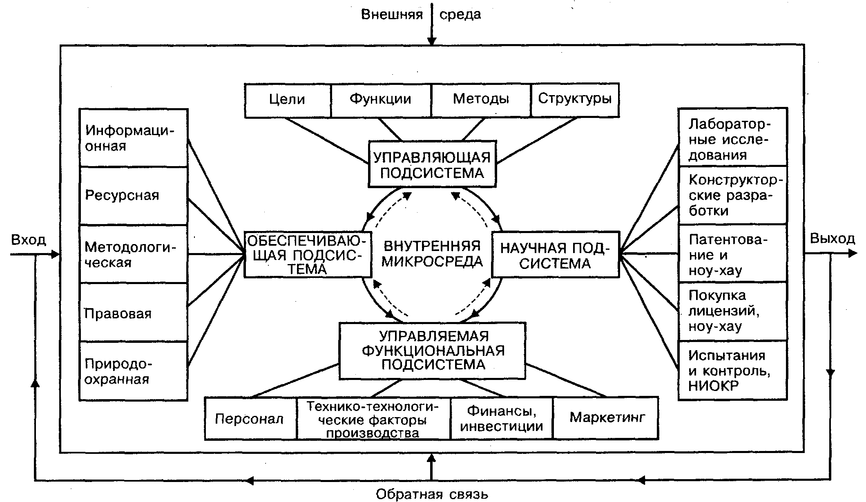

Рис.3 Система менеджмента

Сложная, большая система представляет собой совокупность подсистем и состоит из обеспечивающей, научной, управляющей и управляемой многоуровневых, сложных подсистем. В свою очередь управляющая подсистема состоит из меньших подсистем, между которыми существуют отношения соподчиненности в виде иерархической структуры с тремя основными ступенями. При этом системы, относящиеся к более низкой ступени иерархии и действующие совместно, выполняют все функции подсистемы, принадлежащей следующей, высшей ступени иерархии. Рассмотрим управляющую подсистему менеджмента.

Управляющая подсистема является третьей и самой высокой ступенью иерархической структуры большой системы менеджмента. Она представляет собой системы оперативного управления различными системами второй ступени иерархии, состоящей из малых подсистем, представляющих собой системы целей, функций, методов и структур управления. Наконец, на первой, нижней ступени иерархии стоят типовые локальные системы управления. Например, подсистема функций управления представляет собой взаимосвязанную совокупность типовых процессов планирования, организации, руководства, координации и регулирования, управления мотивацией, организации взаимодействия и процессов контроля. Каждый типовой процесс состоит из единичных действий — элементов системы. При этом все элементы, процессы, подсистемы имеют разнотипные и многочисленные связи и взаимодействия. Например, типовой процесс контроля состоит из установки стандартов в форме показателей результативности деятельности, Предварительного контроля, текущего контроля, включающего сравнение показателей функционирования с заданными стандартами и измерения результатов. Заключительный контроль осуществляется после окончания очередных этапов или всей работы в целом.

Анализ связей в типовых процессах контроля уже на первичном уровне характеризуется значительной сложностью. Так, например, текущий и заключительный контроль основывается на обратных связях, в то время как действия руководителя по изменению характера действия работника, целей работы, применению воздействий делают управляющую систему имеющей множественные разомкнутые обратные связи и т. д. Виды связей в сложных системах даны на рис 4

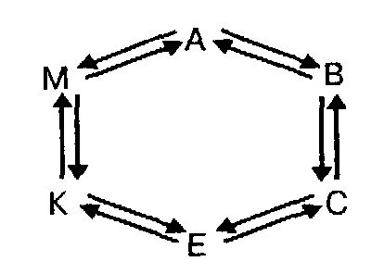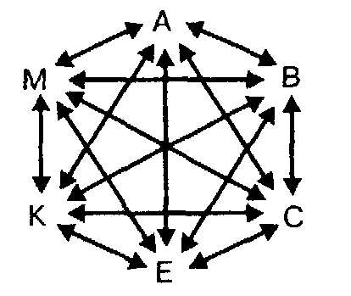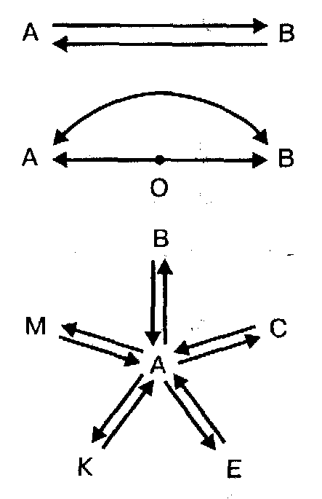

Рис.4 Виды связей и типы коммуникационных сетей в системе менеджмента: А, В, С, Е, К, М — участники процесса, О — ограничение пропускной способности канала, линии АВ, ВС, СЕ, ЕК, KM, MB — коммуникационные каналы

Байпасная связь. Здесь часть информационного потока направляется в обход ограничения О, снижающего пропускную способность канала.

Звездообразная сеть — для централизованных структур. Менеджер А имеет кратчайшую форму связи со всеми участниками процесса от В до М. В свою очередь все участники процесса от В до М могут связываться друг с другом только через менеджера А.

Кольцевая сеть. Каждый участник процесса имеет устойчивые связи только со смежными партнерами.

Полная сеть. Каждый из партнеров обеспечен прямыми каналами со всеми участниками процесса. Подобная сеть по сравнению с другими наиболее дорогостоящая, сложная и наименее устойчивая к помехам.

На рис. 5 изображена иерархически сложная, трехступенчатая управляющая подсистема.

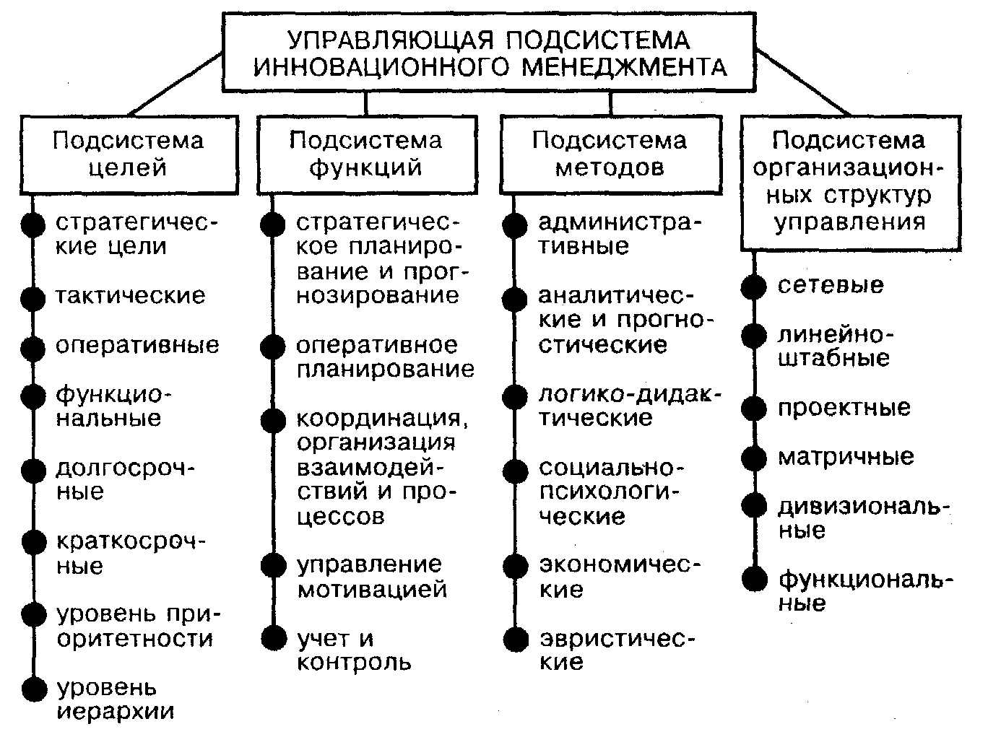

Рис. 5. Управляющая подсистема менеджмента

Управляемая подсистема также состоит из нескольких ступеней иерархии. Главной задачей на первой ступени управляемой подсистемы является оптимальное функционирование ее подсистем (производство, персонал, финансы и маркетинг). Подсистема производства характеризуется сложным сочетанием энергетических, материальных и информационных потоков и методов их обработки, основанных на технико-технологических факторах воздействия.

Отличительной особенностью второй ступени иерархии — производственной подсистемы является задача оптимальной координации и оптимального распределения потоков, включая новые методы декомпозиции и агрегации типовых технологических процессов первой, низшей ступени иерархии. При этом каждый типовой процесс является малой системой, имеющей входы, выходы, различные параметры состояния, управления и отклонения от заданной цели.

Большинство типовых процессов уже на низшей ступени иерархии характеризуется низким уровнем детерминированности. Особенно это относится к подсистеме «человеческие ресурсы». Понятно, что на более высоких уровнях иерархии неопределенность системы возрастает. Поэтому для устранения неопределенности систем следует особо выделить такие задачи управления подсистемами, как локальная стабилизация процессов на всех уровнях иерархии, применение гибких, адаптивных процессов и систем управления, а также новейших методов менеджмента, включающих анализ прогнозного графа, создание дерева управленческих решений, применение жизнециклического и вероятностного подходов, использование эконометрического, статистического, имитационного и ситуационного моделирования. Главными методами при управлении сложными подсистемами могут быть эвристическое моделирование, многоуровневая оптимизация. Эвристические модели наиболее применимы к системам управления персоналом, а многоуровневая оптимизация — к системам управления производством и маркетингом.

Рассмотренные управляющая и управляемая подсистемы, так же как и подсистема обеспечения, научная подсистема, микросреда фирмы, являются составляющими главной системы — организации как единого целого. Организация как открытая система характеризуется единством многообразных форм, аспектов деятельности, организационных структур, имеет философию и миссию. Для выявления оптимальных условий функционирования организации необходимо обобщение показателей и свойств больших, сложных систем, составляющих подсистем, типовых процессов и элементов всех уровней.

# Заключение

Таким образом, в заключение следует привести выводы по представленному материалу, обобщить рассмотренные проблемы.

Системный подход рассматривает организацию как открытую систему, состоящую из нескольких взаимосвязанных подсистем. Организация получает ресурсы из внешней среды, обрабатывает их и выдает товары и услуги во внешнюю среду. Теория систем помогает руководителям понять взаимозависимость между отдельными частями организации и между организацией и средой, окружающей ее.

Организация - это группа людей, деятельность которых сознательно координируется для достижения общей цели или целей. Это определение справедливо не просто для организации, а для формальной организации. Существуют также неформальные организации, группы, которые возникают спонтанно, но где люди вступают во взаимодействие друг с другом достаточно регулярно. Организация всегда имеет хотя бы одну общую цель, разделяемую и признаваемую таковой всеми ее членами. Но формальное управление редко имеет дело с организациями, имеющими только одну цель. Сложные организации имеют набор взаимосвязанных целей.

Организации должны направлять часть своих ресурсов и усилий на пользу местных сообществ, в которых функционируют предприятие и его подразделения, и общества в целом. Организации не могут длительное время работать ответственным образом, находясь в конфликте со своим окружением. Для успешного управления организация должна уметь приспосабливаться и откликаться на проблемы, возникающие в социальной среде, чтобы сделать эту среду более благожелательной к организации.

Организация – это спланированная координация действий группы людей для достижения некоторых общих сформулированных целей с помощью разделения труда и функций, а также иерархии власти и ответственности. Главное отличие организации от технических систем – в организацию входят люди. Организация - это система, состоящая из людей и для людей. Как следует из определения, организация – это система, созданная для реализации целей группы людей. Эту группу можно условно разделить на «лидеров» (владельцев, топ-менеджмент) и «нанятый персонал». Таким образом, получаем две системообразующие функции организации – реализовывать цели лидеров и реализовывать цели нанятого персонала.

Важной особенностью организации является то, что человек в этой системе выступает в двух ролях. С одной стороны, он является для организации частью среды, задавая для нее установки в виде собственных целей, и создает массу воздействующих факторов, которые можно объединить понятием «человеческий фактор». С другой стороны, человек является элементом системы, которая называется организация, и, взаимодействуя с другими членами группы и элементами среды, внешними по отношению к организации, является средством реализации организацией ее системообразующих функций.

Если существуют цели лидеров и нанятого персонала, то организация должна находиться в некотором состоянии, в котором она может их реализовать. Но, как известно, для того, чтобы сделать какое-то состояние, например, то, которое позволяет реализовать цели, более вероятным, чем любое другое состояние, организации нужны ресурсы в виде вещества, энергии и информации. Получить необходимое количество ресурсов организация может, обмениваясь со средой некоторым продуктом. Продукт организации – вещество, энергия и информация, которыми организация обменивается со средой.

# Список литературы

1. Аверченко Л.К., Залесов Г.М., Мокшанцев Р.И., Николаенко В.М. Психология управления. – Новосибирск, 2004.
2. Бреддик У. Менеджмент в организации. -М.: ИНФРА-М, 1997.
3. Герчикова И.Н. Менеджмент: Учебник. - 3 - е изд., перераб. и доп. - М.: Банки и биржи, ЮНИТИ, 2006.
4. Дьячкова И.В. Теория организации производства. – СПб, 2005.
5. Казанцев А. К. Практический менеджмент. – М., 2004.
6. Корринг В.И. Теория, практика и искусство управления. – М., 2002.
7. Крупнов В.И. Менеджмент в бизнесе. – М., 2004.
8. Лившиц А. Я. Введение в рыночную экономику. - М.: Высшая школа, 2004.
9. Менеджмент организации. /Под ред. З.П. Румянцевой. – М., 2003.
10. Мескон М.Х., Альберт М., Хедоури Ф. Основы менеджмента: Пер. с анг. - М., 2005.
11. Тейлор Ф. Основы научного менеджмента. - М. : Прогресс, 2005.
12. Уткин Э.А. Управление компанией. – М., 2006.
13. Шипунов В.Г., Кишкель Е.Н. Основы управленческой деятельности. – М., 2003.